Zdobądź sztandarowy model elegancji: iPhone 14 Pro Max srebrny
Jeśli poszukujesz wyjątkowego iPhone 14 Pro Max w kolorze srebrnym, to koniecznie sprawdź poniższą treść!

Posiadanie smartfona nie musi ograniczać się do prostego narzędzia komunikacji. To doświadczenie, które może wprowadzić Cię w świat elegancji i zaawansowanych technologii. iPhone 14 Pro Max w srebrnej kolorystyce to wyjątkowe urządzenie, które łączy w sobie te dwa światy w doskonały sposób. Jeśli zastanawiasz się nad zakupem nowego telefonu, to koniecznie zapoznaj się z poniższą treścią!

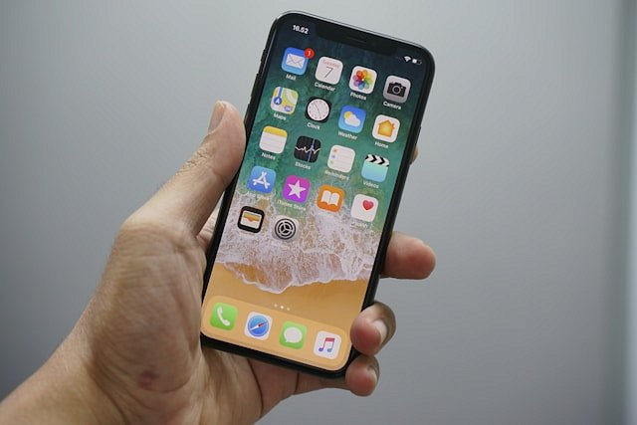
Rewolucyjny aparat w iPhone 14 Pro Max Srebrnym
iPhone 14 Pro Max Srebrny podnosi poprzeczkę androidom na zupełnie nowy poziom. Dzięki potrójnemu systemowi kamer znajdujących się w aparacie każdy kadr staje się wyjątkowym obrazem, który może znaleźć się w funkcjach "wspomnień". Bez względu na to, czy jesteś pasjonatem fotografii, czy po prostu chcesz uchwycić ulotne chwile, iPhone 14 Pro Max srebrny nie zawiedzie. Dodatkowo, zaawansowane funkcje edycyjne pozwalają w pełni wydobyć potencjał Twoich fotografii, sprawiając, że Twoje obrazy staną się prawdziwymi dziełami sztuki.

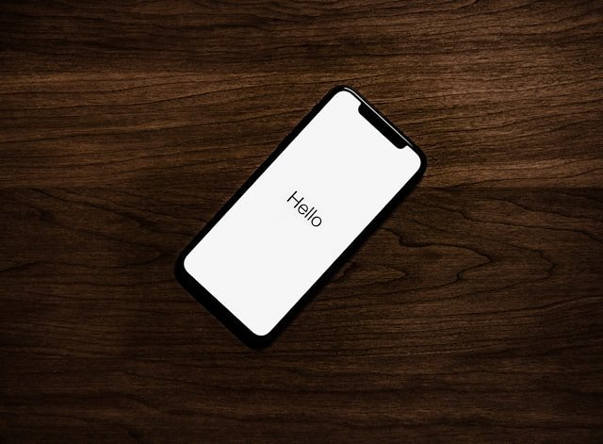
Która seria iPhonów jest warta uwagi?
Jeśli nie jesteś pewien, na którą serie iPhonów warto zwrócić szczególną uwagę, to warto sprawdzić wspieranie iOS dla konkretnych serii. Zdecydowanie najnowsza seria, w tym iPhone 14 Pro Max srebrny będzie aktualny dla najnowszych zabezpieczeń przed kilka najbliższych lat. Warto postawić na nowe komponenty oraz rozwiązania bezpieczeństwa, szczególnie zaawansowane mechanizmy szyfrowania danych.

